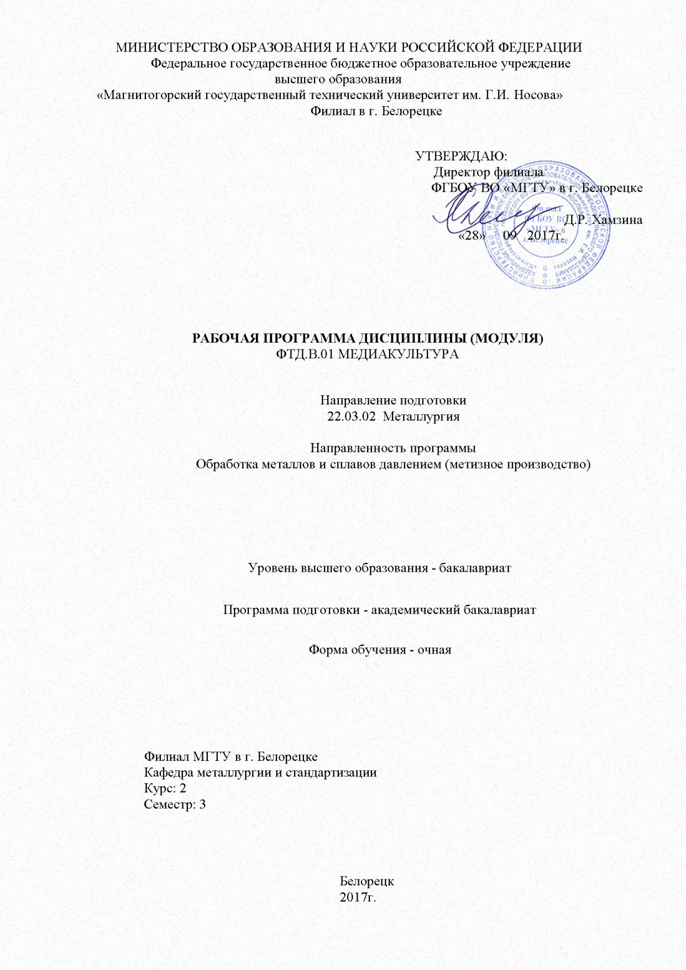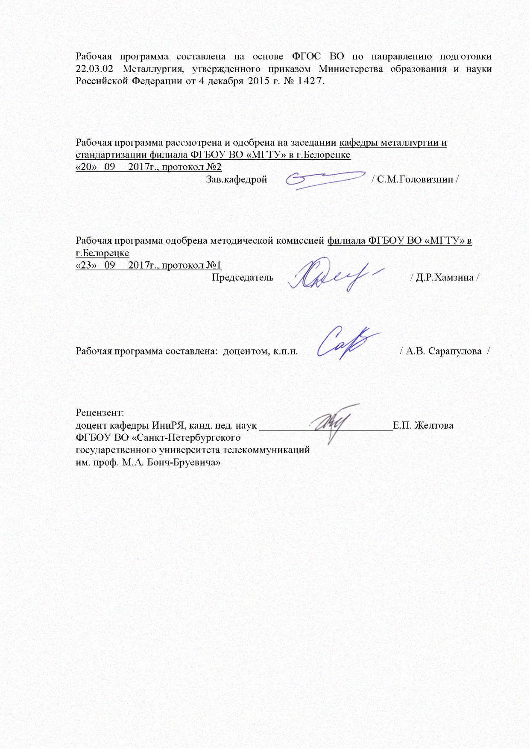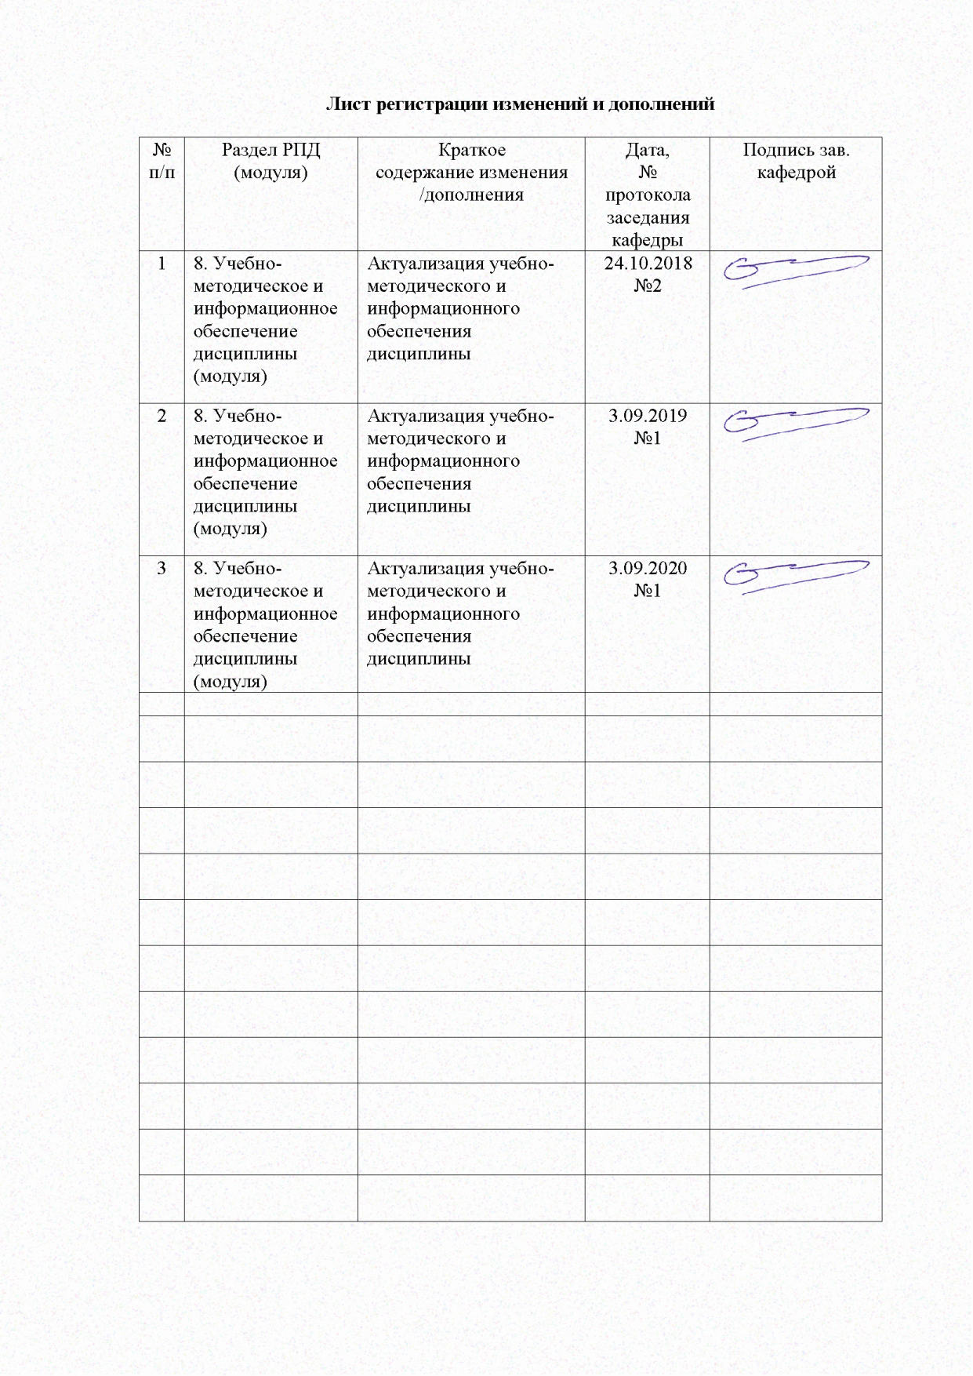

1. **Цели освоения дисциплины (модуля)**

Цели дисциплины «Медиакультура» - формирование и развитие у студентов «медийной» грамотности, рефлексивности и критического отношению к продуктам медиа, способности творчески расшифровывать и интерпретировать значения, транслируемые средствами массовой информации.

**2. Место дисциплины (модуля) в структуре образовательной программы   
подготовки бакалавра**

Дисциплина «Медиакультура» входит в вариативную часть блока факультативов образовательной программы.

Изучение дисциплины базируется на знаниях, умениях и навыках, сформированных в результате изучения дисциплин Б.1.Б.06 Культурология и межкультурное взаимодействие, Б.1.Б.07 «Технология командообразования и саморазвития».

Дисциплина является предшествующей для Б3.Б.01 подготовки к сдачи и сдачи государственного экзамена.

3. Компетенции обучающегося, формируемые в результате освоения дисциплины и планируемые результаты обучения:

В результате освоения дисциплины «Медиакультура» обучающийся должен обладать следующей компетенцией:

| Структурный  элемент  компетенции | Планируемые результаты обучения |
| --- | --- |
| **ОК-4 способностью работать в команде, толерантно воспринимая социальные, этнические, конфессиональные и культурные различия** | |
| Знать | * основные определения и понятия медиакультуры; * основные методы исследований, используемые в медиакультуре; * основные теоретические подходы к ним, называть их структурные характеристики. |
| Уметь | * анализировать свою потребность в информации; * формулировать рациональные и аргументированные суждения о медийных продуктах и практиках;   – оценивать медийные практики и продукты, планировать и осуществлять свою деятельность с учетом результатов этого анализа. |
| Владеть | * практическим опытом и навыками использования элементов медиакультуры на занятиях в аудитории и на учебной практике; * способами демонстрации умения анализировать ситуацию в СМИ; * методиками обобщения результатов анализа современной медиасреды*.*   – способностью к культурному мышлению, к обобщению и анализу, восприятию информации, навыками поиска информации, выделения значимых единиц в информационных потоках. |

# 4. Структура и содержание дисциплины

Общая трудоемкость дисциплины составляет 1 единиц 36 часа, в том числе:

контактная работа – 17,95 акад. часов:

аудиторная – 17 акад. часов;

внеаудиторная – 0,95 акад. часов;

самостоятельная работа – 18,05 акад. часов.

| Раздел/ тема  дисциплины | Семестр | Аудиторная  контактная работа  (в акад. часах) | | Самостоятельная работа (в акад. часах) | Вид самостоятельной  работы | Форма текущего контроля успеваемости и  промежуточной аттестации | Код и структурный  элемент  компетенции |
| --- | --- | --- | --- | --- | --- | --- | --- |
| лекции | практич. занятия |
| 1. Раздел:Медиагенезис | 3 |  |  |  |  |  |  |
| 1.1. Тема Феномен медиакультуры. Основные эпохи в развитии медиа и функции медиакультуры |  | 5 |  | 4 | *Написание конспекта* | *предоставление конспекта, устный опрос* | *ОК-4- з* |
| Итого по разделу: |  | 5 |  | 4 |  |  |  |
| 2. Раздел:Медиакультура и медиасреда |  |  |  |  |  |  | *ОК-4- з* |
| 2.1. Тема: Медиакультура как феномен эпохи модерна |  | 4 |  | 4 | *Написание конспекта* | *предоставление конспекта, устный опрос* | *ОК-4- зу* |
| 2.2. Тема: Медиакультура и мифы XX века |  | 4 |  | 5 | *Написание конспекта* | *предоставление конспекта, устный опрос* | *ОК-4- зу* |
| 2.3. Тема: Медиакультура России в эпоху социальной модернизации |  | 4 |  | 5,05 | *Самостоятельное изучение учебной и научной литературы, подготовка докладов, написание эссе* | *устный опрос, выступление с докладом, отчет* | *ОК-4- зув* |
| Итого по разделу |  | 12 |  | 13 |  |  |  |
| **Итого за семестр** |  | **12** |  | **18,05** |  | зачет |  |
| **Итого по дисциплине** |  | **17** |  | **18,05** |  |  |  |

# **5. Образовательные и информационные технологии**

Для достижения планируемых результатов в обучении дисциплине «Медиакультура» используются следующие образовательные технологии:

1. **Традиционные образовательные технологии** ориентируются на организацию образовательного процесса, предполагающую прямую трансляцию знаний от преподавателя к студенту (преимущественно на основе объяснительно-иллюстративных методов обучения).

**Формы учебных занятий с использованием традиционных технологий:**

Информационная лекция – последовательное изложение материала в дисциплинарной логике, осуществляемое преимущественно вербальными средствами (монолог преподавателя).

Семинар – беседа преподавателя и студентов, обсуждение заранее подготовленных сообщений по каждому вопросу плана занятия с единым для всех перечнем рекомендуемой обязательной и дополнительной литературы.

Практическое занятие, посвященное освоению конкретных умений и навыков по предложенному алгоритму.

2. **Технологии проблемного обучения** – организация образовательного процесса, которая предполагает постановку проблемных вопросов, создание учебных проблемных ситуаций для стимулирования активной познавательной деятельности студентов.

**Формы учебных занятий с использованием технологий проблемного обучения:**

Проблемная лекция – изложение материала, предполагающее постановку проблемных и дискуссионных вопросов, освещение различных научных подходов, авторские комментарии, связанные с различными моделями интерпретации изучаемого материала.

Практическое занятие в форме практикума – организация учебной работы, направленная на решение комплексной учебно-познавательной задачи, требующей от студента применения как научно-теоретических знаний, так и практических навыков.

Практическое занятие на основе кейс-метода – обучение в контексте моделируемой ситуации, воспроизводящей реальные условия научной, производственной, общественной деятельности. Обучающиеся должны проанализировать ситуацию, разобраться в сути проблем, предложить возможные решения и выбрать лучшее из них. Кейсы базируются на реальном фактическом материале или же приближены к реальной ситуации.

3. **Технологии проектного обучения** – организация образовательного процесса в соответствии с алгоритмом поэтапного решения проблемной задачи или выполнения учебного задания. Проект предполагает совместную учебно-познавательную деятельность группы студентов, направленную на выработку концепции, установление целей и задач, формулировку ожидаемых результатов, определение принципов и методик решения поставленных задач, планирование хода работы, поиск доступных и оптимальных ресурсов, поэтапную реализацию плана работы, презентацию результатов работы, их осмысление и рефлксию.

**Основные типы проектов:**

Исследовательский проект – структура приближена к формату научного исследования (доказательство актуальности темы, определение научной проблемы, предмета и объекта исследования, целей и задач, методов, источников, выдвижение гипотезы, обобщение результатов, выводы, обозначение новых проблем).

Информационный проект – учебно-познавательная деятельность с ярко выраженной эвристической направленностью (поиск, отбор и систематизация информации о каком-то объекте, ознакомление участников проекта с этой информацией, ее анализ и обобщение для презентации более широкой аудитории).

4. **Интерактивные технологии** – организация образовательного процесса, которая предполагает активное и нелинейное взаимодействие всех участников, достижение на этой основе личностно значимого для них образовательного результата. Наряду со специализированными технологиями такого рода принцип интерактивности прослеживается в большинстве современных образовательных технологий. Интерактивность подразумевает субъект-субъектные отношения в ходе образовательного процесса и, как следствие, формирование саморазвивающейся информационно-ресурсной среды.

**Формы учебных занятий с использованием специализированных интерактивных технологий:**

Лекция «обратной связи» – лекция–провокация (изложение материала с заранее запланированными ошибками), лекция-беседа, лекция-дискуссия, лекция-прессконференция.

Семинар-дискуссия – коллективное обсуждение какого-либо спорного вопроса, проблемы, выявление мнений в группе (межгрупповой диалог, дискуссия как спор-диалог).

5. **Информационно-коммуникационные образовательные технологии** – организация образовательного процесса, основанная на применении специализированных программных сред и технических средств работы с информацией.

Формы учебных занятий с использованием информационно-коммуникационных технологий:

Лекция-визуализация – изложение содержания сопровождается презентацией (демонстрацией учебных материалов, представленных в различных знаковых системах, в т.ч. иллюстративных, графических, аудио- и видеоматериалов).

Практическое занятие в форме презентации – представление результатов проектной или исследовательской деятельности с использованием специализированных программных сред.

# **6. Учебно-методическое обеспечение самостоятельной работы обучающихся**

По дисциплине «Медиакультура» предусмотрена аудиторная и внеаудиторная самостоятельная работа обучающихся.

Самостоятельная работа студентов проявляется в непосредственной подготовке к зачету. В качестве оценочных средств на зачете используются тестирование и устные ответы на зачете. При организации тестирования знаний студентов используются авторские тесты-задания.

*Вопросы для самостоятельной работы*

**Тема 1. Медиагенезис.**

1.1.Медиакультура как предмет изучения

1.2.Медиакультура как знаковая система

1.3.Социальные функции медиакультуры

**Тема 2. Медиакультура как феномен эпохи модерна.**

2.1. Технический прогресс и культура модерна

2.2. Значение влияния медиакультуры как информационной, тиражированной культуры.

2.3. Медиаинновации индустриального общества

**Тема 3. Медиакультура и мифы XX века.**

3.1. Миф как коммуникативная система и инструмент власти

3.2. Коммуникативная система мифа как целостной «картины мира».

3.3.Теории мифа в работах Ф. Ницше, К. Юнга, Э. Кассирера, К. Леви-Стросса и др. Миф как «феномен культуры повседневности» (Р. Барт). Миф как «машина культуры» (М. Мамардашвили). Миф как «локомотив прогресса» (Г. Лебон).

3.4. Медиакультура как создатель мифов. Миф как «упаковка» реальности и конструктор самого человека.

3.5. Предпосылки «диалектики мифа» (А. Лосев). Архетипические особенности мифа. Национальный или «вечный» миф. История нации — история мифов.

3.6.Телевидение как «фабрика» мифов

**Тема 4. Медиакультура России в эпоху социальной модернизации.**

4.1. Медиасреда российской модернизации.

4.2.Информация как власть; информация как бизнес; информация как знание.  
4.3. Пути медиаобразования

4.4. Общее понятие модернизации.

4.5. Основные периоды модернизации в истории России.

# **7. Оценочные средства для проведения промежуточной аттестации**

а) Планируемые результаты обучения и оценочные средства для проведения промежуточной аттестации.

| Структурный элемент  компетенции | Планируемые результаты обучения | Оценочные средства |
| --- | --- | --- |
| **ОК-4 способностью работать в команде, толерантно воспринимая социальные, этнические, конфессиональные и культурные различия** | | |
| Знать | * основные определения и понятия медиакультуры; * основные методы исследований, используемые в медиакультуре;   - основные теоретические подходы к ним, называть их структурные характеристики. | 1. Теории информационного общества. Феномен медиакультуры. 2. Основные эпохи в развитии медиа и функции медиакультуры. 3. Медиакультура как феномен эпохи модерна. «Элитарное» — «массовое» как парадокс культуры. Теория и практика двух культур 4. Медиакультура и мифы XX века. Информация как власть, бизнес и знание 5. Медиакультура России в условиях социальной модернизации 6. Критика медиа текстов. 7. Электрокоммуникации (телеграф, телефон, радио) и их влияние на общественное сознание 8. Медиа и кинематограф 9. «Реальность» в современной медиакультуре 10. Игровые фильмы интерактивного телевидения. Телесериал и телереклама как продукты рыночной экономики 11. Концепция медиасреды. Интернет как пространство свободной коммуникации 12. Массмедиа и власть: на пути к диалогу 13. Бизнес и формирование медиарынка. 14. Сетевое общество и границы приватной сферы. 15. Телевидение. Сериалы и ток-шоу. |
| Уметь | * - анализировать свою потребность в информации; * формулировать рациональные и аргументированные суждения о медийных продуктах и практиках;   – оценивать медийные практики и продукты, планировать и осуществлять свою деятельность с учетом результатов этого анализа.. | *Примеры тестовых заданий*  **Тест 1. Умение находить нужную информацию в различных источниках.**  Задание: напишите и правильно произнесите слово, например, «ноосфера». Для выполнения задания на выбор студенту предоставляется несколько словарей - например, "Словарь ударений", "Словарь синонимов", "Орфографический словарь", "Словарь трудностей русского языка", "Толковый словарь русского языка". Необходимо проследить, насколько быстро и эффективно идет поиск информации.  **Тест 2. Умение систематизировать информацию.**  Задание: выяснить по телепрограмме пять основных типов телепередач, которые есть на всех каналах; выявить все передачи, в которых есть информация по истории (географии, биологии и т. п.).  Это умение необходимо практически везде - это умение преобразовывать информацию по типу, форме, назначению, адресату коммуникации.  **Тест 3. Умение вычленять главное в информационном сообщении, отделять его от "белого шума".**  Задание: уложить содержание новости и комментария в одну фразу.  Это умение можно проверять и развивать на примерах из теленовостей. Данные умения являются универсальными в сфере коммуникации. Поскольку информация из газет, радио, телевидения, компьютерных сетей начинает играть все большую роль в образовании, следует обращать особое внимание на то, насколько мы подготовлены для жизни в "информационном обществе". |
| Владеть | * практическим опытом и навыками использования элементов медиакультуры на занятиях в аудитории и на учебной практике; * способами демонстрации умения анализировать ситуацию в СМИ; * методиками обобщения результатов анализа современной медиасреды*.*   – способностью к культурному мышлению, к обобщению и анализу, восприятию информации, навыками поиска информации, выделения значимых единиц в информационных потоках. | Примеры эссе  «Значение медиа в современной жизни»  «Информационная среда в процессе образования»  «Влияние компьютерных игр на формирование личности» |

б) Порядок проведения промежуточной аттестации, показатели и критерии оценивания.

***Показатели и критерии оценивания зачета:***

Текущий контроль предполагает оценку конспектов студентов на лекционных занятиях.

Итоговый контроль осуществляется в виде ответов на вопросы к зачету.

Критерии оценки самостоятельной работы

- точность выделения целевых проблемных точек;

- умение учитывать широкий контекст и использовать все виды доступных ресурсов при анализе проблемной ситуации;

- умение подобрать адекватную научную литературу по теме;

- адекватность выводов;

- грамотность изложения и оформления работы.

*Для получения зачета по дисциплине обучающийся*

**–** на оценку **«зачтено»** должен показать высокий уровень знаний не только на уровне воспроизведения и объяснения информации, но и интеллектуальные навыки решения проблем и задач, нахождения уникальных ответов к проблемам, оценки и вынесения критических суждений;

– оценку **«не зачтено»** получает, если не может показать знания на уровне воспроизведения и объяснения информации, не может показать интеллектуальные навыки решения простых задач.

**8. Учебно-методическое и информационное обеспечение дисциплины (модуля)**

***а) основная литература:***

1.Ефанов, А. А. Социология медиакультуры и медиаобразования : учебное пособие для вузов / А. А. Ефанов. — 2-е изд., испр. и доп. — Москва : Издательство Юрайт, 2020. — 124 с. — (Высшее образование). — ISBN 978-5-534-12432-3. — Текст : электронный // ЭБС Юрайт [сайт]. — URL: https://urait.ru/viewer/sociologiya-mediakultury-i-mediaobrazovaniya-447477#page/1 (дата обращения: 23.09.2020).

2.Кириллова, Н. Б. Медиаполитика государства в условиях социокультурной модернизации : учебное пособие для вузов / Н. Б. Кириллова. — Москва : Издательство Юрайт, 2020. — 109 с. — (Высшее образование). — ISBN 978-5-534-08477-1. — Текст : электронный // ЭБС Юрайт [сайт]. — URL: https://urait.ru/viewer/mediapolitika-gosudarstva-v-usloviyah-sociokulturnoy-modernizacii-454656#page/1 (дата обращения: 23.09.2020).

***б) дополнительная литература***

1. Кузин, С. Человек медийный: учеб. пособие / С. Кузин. – М. : Альпина Паблишер, 2011. – 258 с. – (Учеб. пособие). Режим доступа: http://e.lanbook.com/books/element.php?pl1_id=32409, электронная библиотечная система «Лань». – Загл. с экрана. – ISBN 978-5-9614-1448-6

2. Эстетическая и массовая коммуникация: вопросы теории и практики: монография / под ред. Ковтун Н.В. и Анисимовой Е.Е. – М. : Флинта, 2014. – 193 с. – (Монография). – Режим доступа: http://e.lanbook.com/books/element.php?pl1_id=51898, электронная библиотечная система «Лань». – Загл. с экрана. – ISBN– 978-5-9765-1989-3.

*в)* ***Методические указания:***

1. Семендяева, О.В. Аудиовизуальные технологии обучения: учеб. пособие / О. В. Семендяева. – Кемерово: КемГУ, 2011. – 155 с. – (Учеб. пособие) Режим доступа: http://e.lanbook.com/books/element.php?pl1_id=30026, электронная библиотечная система «Лань». – Загл. с экрана. – ISBN– 978-5-8353-1209-2.

*г)* ***Программное обеспечение*** *и* ***Интернет-ресурсы:***

1. Открытое образование – Курс «История и теория медиа» Режим доступа: <https://openedu.ru/course/hse/MEDIA/>

2. Открытое образование – Курс «Социальные медиа» Режим доступа: <https://openedu.ru/course/tgu/SMEDIA/>

|  |  |  |  |  |
| --- | --- | --- | --- | --- |
|  | | | | |
|
|  | | | | |
|  |  |  |  |  |
| **Программное** **обеспечение** | | | | |
|  | Наименование ПО | № договора | Срок действия лицензии |  |
|  | 7Zip | свободно распространяемое ПО | бессрочно |  |
|  | Браузер Mozilla Firefox | свободно распространяемое ПО | бессрочно |  |
|  | MS Windows 7(Белорецк) | К-171-09 от 18.10.2009 | бессрочно |  |
|  | MS Office 2007(Белорецк) | К-171-09 от 18.10.2009 | бессрочно |  |

|  |  |  |  |
| --- | --- | --- | --- |
| **Профессиональные** **базы** **данных** **и** **информационные** **справочные** **системы** | | | |
|  | Название курса | Ссылка |  |
|  | Электронная база периодических изданий East View Information Services, ООО «ИВИС» | <https://dlib.eastview.com/> |  |
|  |  |
|  | Национальная информационно-аналитическая система – Российский индекс научного цитирования (РИНЦ) | URL: <https://elibrary.ru/project_risc.asp> |  |
|  | Поисковая система Академия Google (Google Scholar) | URL: <https://scholar.google.ru/> |  |
|  | Информационная система - Единое окно доступа к информационным ресурсам | URL: <http://window.edu.ru/> |  |
|  | Российская Государственная библиотека. Каталоги | <https://www.rsl.ru/ru/4readers/catalogues/> |  |
|  | Электронные ресурсы библиотеки МГТУ им. Г.И. Носова | <http://magtu.ru:8085/marcweb2/Default.asp> |  |

9. Материально-техническое обеспечение дисциплины (модуля)

Материально-техническое обеспечение дисциплины включает:

| Тип и название аудитории | Оснащение аудитории |
| --- | --- |
| Аудитория для лекционных занятий | Доска, мультимедийный проектор, экран, мультимедийные средства хранения, передачи и представления информации с выходом в Интернет |
| Аудитории для самостоятельной работы: компьютерные классы; читальный зал библиотеки | Персональные компьютеры с пакетом MS Office, выходом в Интернет и с доступом в электронную информационно-образовательную среду университета |
| Помещение для хранения и профилактического обслуживания учебного оборудования | Стеллажи для хранения учебно-наглядных пособий и учебно-методической документации |